Современные приемы и технологии
в деятельности классного руководителя
Я, учитель начальных классов и знакомясь с первоклассниками, передо мной каждый раз встают задачи: как лучше познакомиться с каждым ребенком, как отдельной личностью, узнать особенности каждой семьи, создать благоприятный психологический климат.
В деятельности классного руководителя очень важно узнать индивидуальные особенности каждого ученика, познакомиться с семьей. Учитель исполняет в данном случае роль наставника не только для учащихся, но и для родителей.
Традиционные способы изучения классного коллектива нам хорошо знакомы – это наблюдения, беседы, различные диагностические методики (опросы, тесты, анкеты) и изучение личных дел учащихся. Все это продолжительный процесс во времени.
Я использую технологию деловой игры. Игра называется «Мой щит и герб», в ее основе использование символических знаков для обозначения значимых событий в жизни человека. Младшим школьникам порой трудно точно выразить с помощью слов свое эмоциональное состояние, отношение к сложной ситуации, чувства радости, тревоги, беспокойства, страхи. Символы и рисунки приходят на помощь. Это упражнение позволяет заочно познакомиться с семейными традициями, ценностями, взаимоотношениями внутри семьи, и узнать много интересной информации о каждой семье.
Дети получают листы с основой герба. Лист надо разделить на 4 части и с помощью символов и рисунков ответить на вопросы.
1.Мое самое яркое событие в жизни.
2. Что я умею делать хорошо.
3. Что мне надо в себе усовершенствовать.
4. Моя мечта…
5. По возможности придумать девиз своей жизни или крылатое выражение.

В процессе игры дети, как правило, задают много уточняющих вопросов, приходится советовать, как изобразить то или иное событие (не используя слов), как правильно выбрать символ. Ребята увлекаются, ведь очень не просто с помощью символов изобразить важные события своей жизни.
После игры, по желанию, можно предложить рассказать, что изображено и зашифровано в каждом рисунке. Вот только небольшая часть ответов.
- Мое самое яркое событие.
…поездка с семьей на море
…мама вышла замуж
…посещение с семьей парада на 9 мая
…красочный праздничный салют
…первое сентября в школе
… посещение большой библиотеки и многое другое

2. Что я хорошо умею делать? Кто-то сразу называет свои умения и навыки (прыгать на батуте, играть в мяч, рисовать, делать коктейли, играть с сестрой или …!просто обнимать любимого мишку!), а кто-то просит помощи…я не знаю, что умею хорошо делать. Такому ребенку приходится на помогать, увидеть свои хорошие сильные черты характера или способности. И вот уже рождаются ответы: я умею дружить, успокаивать свою сестру и мн. др.
3. Чему я хочу научиться или усовершенствовать в себе. Задание не простое даже для взрослого человека. Ведь необходимо провести само рефлексию и объективно оценить свои слабые стороны.
Много ответов обычно связано с учебной деятельностью – улучшить почерк, научиться решать задачи, бегло читать; со спортивными достижениями – плавать, прыгать на скакалке, кататься на велосипеде; творческими навыками – научиться рисовать, шить и плести из бисера; освоить новые приложения на смартфоне, а также научиться дружить!
4.Моя мечта. Это задание заставляет задуматься, поразмышлять.
В возрасте 8-10 лет ребенок очень близок с родителями и мечты детей - это проекция детско-родительских отношений. Мечты детей это отсылка к семейным ценностям. Вот самые интересные мечты:
- хочу братика или сестренку;
- мечтаю о домашнем питомце;
- хочу стать врачом;
- пусть в моей семье будет любовь;
- мечтаю стать художником;
- не обходится и без такой мечты - ! хочу стать миллиардером!
Интересно, что мальчики с удовольствием изображают на своих гербах флаг России или своего родного города Тулы, и даже двуглавого орла.
Вот сколько разнообразной информации от детей можно получить в результате игрового упражнения.
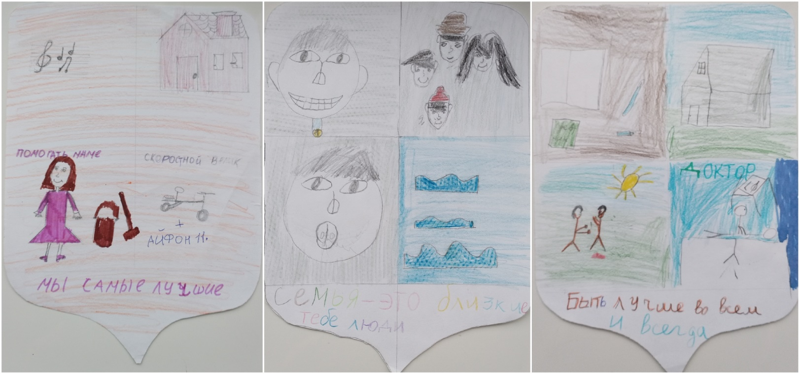

Игровое упражнение «Мой щит и герб». Рисунки детей

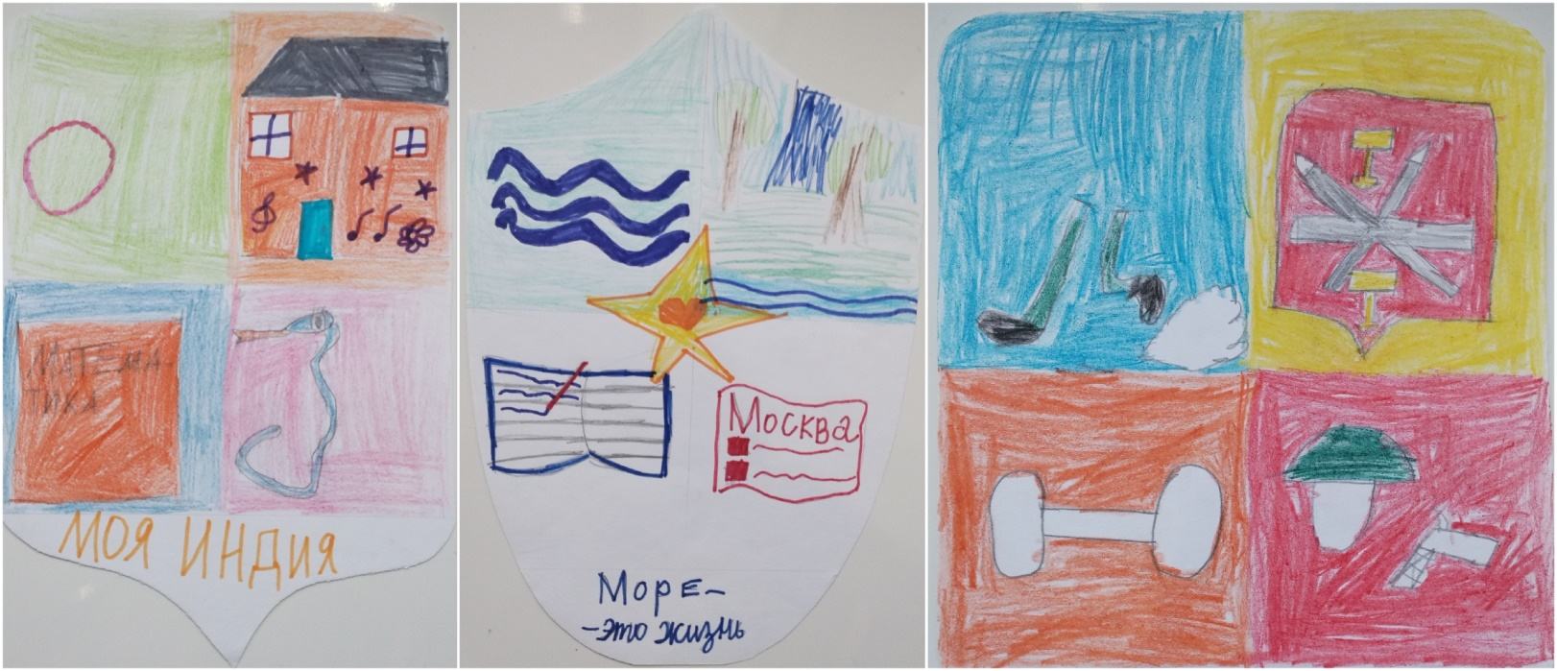

Результаты игры я обязательно озвучиваю на родительском собрании, не называя имен детей. Напоминаю родителям один важный тезис: «Ребенок учится тому, что видит у себя в дому». Обращаю внимание на личный пример родителей и сохранение семейных традиций. Принятые в семье нормы, манеры поведения, обычаи, взгляды, традиции, которые передаются из поколения в поколение - все это воспитывающая среда – и ребенок приносит это с собой в школьный коллектив, потом в свою будущую семью, и передает своим детям.
Именно в семье ребенок впитывает первоначальный опыт общения, осваивает первые социальные роли, нормы и ценности. Здесь же у него возникает чувство доверия к окружающему миру, к близким людям, а уже на этой почве появляется любопытство, любознательность, познавательная активность и многие другие личностные качества. Учитывая это, можно с полным правом утверждать, семья важнейший институт воспитания ребенка, проводник в мире ценностей. Первична семья, а не школа!
Одно из самых сложных в работе классного руководителя – это работа с родителями. Школа должна содействовать психолого-педагогическому просвещению родителей и развитию семьи. Нам знакомы разные формы работы с родителями. Традиционные формы: родительские собрания, индивидуальные консультации с педагогами, психологом, посещение семей на дому. Нетрадиционные формы: тренинги, круглые столы, практикумы, родительские вечера, круг сообщества.
Интересный прием, который можно использовать на родительском собрании для улучшения психологического климата, подведения итогов, и логического завершения. Называется прием – «Парковка» вопросов.
Родителям предлагается ответить на вопросы, заранее подготовленные классным руководителем. Но продумать вопросы можно так, чтобы ответы родителей имели положительную окраску. Темы могут быть разными.
Вопросы на доске и скрыты от родителей.
- Назовите три положительных качества Вашего ребенка.
- Назовите имена лучших друзей Вашего ребенка.
- Какое самое значимое событие школьной жизни со знаком плюс?
- Чему научился ребенок по сравнению с прошлым годом?
- Какие советы Вы дали ребенку во 2 классе?
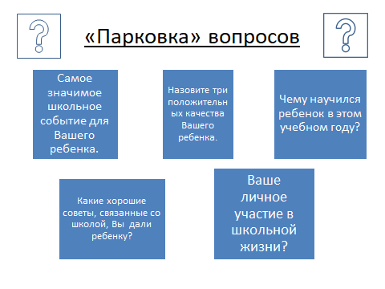
- Чем Вы лично помогли школе, классному коллективу?

Отвечая на вопросы, родители учатся замечать хорошее положительное в своем ребенке и школе. Вопросы позволяют задуматься и над личным участием.

На первом собрании мои главные советы родителям:
1.Семь раз хвали, один ругай.
2. Научите ребенка сравнивать себя не с другими, а с собой прежним.
3.Некоторым детям требуется помощь в два раза больше, а кто-то в ней не нуждается и справится сам.
4.Мы учим детей и учимся у них!

